Lời mở đầu
Trong giai đoạn đất nước đang phát triển đi lên công nghiệp hóa,hiện đại hóa kéo théo sự phát triển nhanh tróng của công nghệ thông tin. Sự phát triển của công nghệ thông tin đã đem lại những thành tựu to lớn trong việc phát triển đất nước. Việc sử dụng phần mềm ứng dụng trong đời sống không còn xa lạ với chúng ta. Những chương trình phần mềm ứng dụng quản lý ngày càng nhiều, rất nhiều công việc thủ công đã được xử lý bằng các phần mềm chuyên dụng giảm đáng kể thật nhiều thời gian, công sức, nâng cao chất lượng xử lý. Phần mềm chuyên dụng đóng vai trò rất quan trọng trong lĩnh vực quản lý nó là công cụ hỗ trợ đắc lực và hầu như không thể thiếu. Để có thể xây dựng được những phần mềm ứng dụng ta cần phải biết phân tích hệ thống một cách cụ thể: những đặc điểm trong hệ thống, ưu – nhược điểm của hệ thống cũ và từ những gì ta đã phân tích được ta tiến hành xây dựng một hệ thống mới hoàn chỉnh hơn.
Chương trình quản lý bán hàng của công ty sách thái hưng là một chương trình được xây dựng nhằm đáp ứng những đòi hỏi đặt ra trong quá trình quản lý bán hàng của một cửa hàng sách: Nhập và lưu trữ tên sách,các loại sách,giá sách,lập danh sách quản lý việc xuất nhập sách,tính toán và quản lý việc buôn bán của cửa hàng bán sách… Tất cả những công việc trên nếu làm một cách thủ công sẽ rất mất thời gian và vẫn sảy ra sai sót. Góp phần xây dựng nên một phần mềm ứng dụng mới cho công việc quản lý bán hàng của một cửa hàng sách, thì trong quá trình học tập và tim hiểu chúng em được giao đề tài: “Quản lý bán hàng của một công ty sách”. Dưới sự hướng dẫn tận tình của cô Phạm Thị Thanh Huyền chúng em đã tìm hiểu và hoàn thành được bài giao. Tuy nhiên với lượng kiến thức có hạn bài làm của chúng em còn nhiều thiếu sót. Mong các thầy (cô) góp ý để bài làm của chúng em được hoàn thiện hơn.
Chúng em xin chân thành cảm ơn!

Mục lục

Chương I: Khảo sát hiện trạng hệ thống 6
1.Giới thiêụ chung về công ty cổ phần thương mại thái hưng 6
1.1.Địa chỉ 6
Web: www.thaihung.com.vn- Email: info.tn@thaihung.com.vn 6
1.2.Khái quát về ngành nghề công ty hoạt động 6
1.3.Bộ máy quản lý 7
1.4.cơ cấu tổ chức công ty cổ phần thương mại thái hưng 8
1.4.1. Phòng kinh doanh 9
1.4.2. Phòng tài chính kế toán 9
1.4.3 Đội ngũ nhân viên 10
1.5. các đơn vị thành viên 10
2. Thực trạng hoạt động của siêu sách trung tâm 13
2.1.Gới thiệu chung về siêu thị sách trung tâm 13
2.2.Thực trạng hoạt động 14
2.3.Nhu cầu của công ty 15
3.khảo sát về tình hình thực tế 16
3.1 Các phương pháp đã sử dụng để xác định yêu cầu hệ thống 16
3.1.1 Phỏng vấn 16
3.1.2 Nghiên cứu tài liệu 18
3.1.3 Quan sát người sử dụng 19
4.Nhược điểm của hệ thống hiện tại và dự án của hệ thống mới. 19
4.1.Nhược điểm của hệ thống 19
4.2.Dự án của hệ thống mới 20
5. Phương án giải quyết bài toán 21
5.1 Định hướng bài toán 21
5.2 Phạm vi ứng dụng của bài toán 21
Chương II: Phân tích và thiết kế hệ thống 22
1.Mục đích,yêu cầu của hệ thống 22
1.1.Mục đích 22
1.2.yêu cầu 22
2.công việc của hệ thống và sự lưu thông dữ liệu 23
2.1.Đầu vào của hệ thống 23
Thông tin quá trình xuất nhập sách: nhập sách vào kho,quá trình xuất kho,bán sách… 23
2.2.Đầu ra của hệ thống 23
2.3.biểu đồ phân cấp chức năng 24
2.4 xây dựng các biểu đồ luồng dữ liệu 25
2.4.1 sơ đồ DFD mức ngữ cảnh 25
2.4.2 sơ đồ DFD cấp 0 26
Chương 3: chuẩn hóa lược đồ quan hệ 1
1. chuẩn hóa các lược đồ quan hệ 27
2 .thiết kế cơ sở dữ liệu 30
3.Thiết kế giải thuật 32
4.thiết kế bảng cơ sở dữ liệu 35
4.1 Một số giải thuật quan trọng 35
4.1a Giải thuật đăng nhập 35
4.1b Giải thuật tính toán doanh thu theo thời gian 36
4.2 aGiải thuật tính toán doanh thu theo thời gian của từng đầu sách 37
4.3b Giải thuật tìm kiếm hóa đơn theo thời gian và hợp đồng 38
4.4 Giải thuật tìm kiếm sách theo tên sách 39
4.5 Giải thuật tìm kiếm khách hàng theo tên khách hàng 40
4.6 Giải thuật tính doanh thu theo thời gian của từng nhóm sách 41
Chương 4: thiết kế chương trình 42
1.giới thiệu ngôn ngữ 42
1.1.Cơ sở lý luận ngôn ngữ sử dụng 42
1.1.1 .Hệ quản trị CSDL Microsoft Access 42
1.2.Ngôn ngữ lập trình Visual Basic 6.0 43
1.2.1 Lịch sử hình thành và phát triển 43
1.3.Visual Basic 6.0 44
1.4.Công cụ thiết kế báo cáo Crystal Report 45
2. thiết kế một số giao diện chính của chương trình 46
2.1 Các nguyên tắc khi thiết kế giao diện 46
2.2 Một số giao diện chính và chức năng 48
2.2.1 Giao diện kết nối CSDL 48
2.2.2 Giao diện đăng nhập 48
2.2.3 Giao diện chính của chương trình 50
2.2.4 Giao diện danh sách nhân viên 51
2.2.5 Giao diện cập nhật danh mục 52
2.2.6 Giao diện cập nhật hóa đơn (Hóa đơn nhập, hóa đơn bán) 53
2.2.7 Giao diện tìm kiếm hợp đồng sách 54
2.2.8 Giao diện tìm kiếm hóa đơn bán hàng 55
2.2.9 Giao diện tìm kiếm thông tin sách 56
2.2.10 Giao diện tìm kiếm thông tin khách hàng 57
2.2.11 Giao diện xem báo cáo doanh thu theo tháng 58
3.2.12 Giao diện xem báo cáo doan thu theo nhóm sách 58
2.3 .Thiết kế báo cáo 59
2.3.1 Các nguyên tắc khi thiết kế báo cáo 59

Chương I: Khảo sát hiện trạng hệ thống

1.Giới thiêụ chung về công ty cổ phần thương mại Thái Hưng

1.1.Địa chỉ
Tên đầy đủ: Công ty Cổ phần Thương mại Thái Hưng
Tên giao dịch quốc tế: Thai Hung Trading Joint-stock Company
Trụ sở: Tổ 14 - P.Gia Sàng - TP. Thái Nguyên - Tỉnh Thái Nguyên
Điện thoại : (0280) 3855 276 - 3858405 / Fax :(0280) 3858 404

Web: www.thaihung.com.vn- Email: info.tn@thaihung.com.vn

1.2.Khái quát về ngành nghề công ty hoạt động
Công ty cổ phần thương mại Thái Hưng được thành lập năm 2003 (trên cơ sở tiền thân là Doanh nghiệp tư nhân Dịch vụ Kim khí Thái Hưng được thành lập ngày 22 tháng 5 năm 1993 theo Quyết định số 291/QĐ-UB của UBND tỉnh Bắc Thái, nay là tỉnh Thái Nguyên) Ngành nghề kinh doanh của Công ty như sau:
TT | Tên ngành nghề | Mã ngành nghề
1 | Mua bán vật liệu xây dựng, hàng kim khí, sắt thép, phế liệu kim loại, xi măng, xăng dầu, ngói lợp các loại, vật liệu điện, thiết bị phụ tùng máy móc, quặng kim loại Mangan, Fero Mangan; Xuất nhập khẩu quặng sắt, phôi thép và các sản phẩm thép; | 4661; 4662; 4663; 4651; 4652; 4653; 4669;
2 | Mua bán, xuất nhập khẩu than cốc, than điện cực, ô tô các loại, máy móc thiết bị phục vụ ngành công nghiệp, xây dựng; | 4511; 4659; 4661;
3 | Sản xuất, mua bán và cho thuê giàn giáo, cốp pha thép; | 2511; 4663;
4 | Kinh doanh bất động sản, khách sạn; Cho thuê máy móc, thiết bị, phương tiện vận chuyển và các động sản khác; | 6810;
5 | Mua bán rượu, bia, thuốc lá, nước giải khát, bánh kẹo, văn phòng phẩm; | 4632; 4633; 4634;
6 | Sửa chữa, cải tạo, hoán cải, đóng mới thùng bệ ô tô; | 3315;
7 | Xây dựng dân dụng, công nghiệp; | 4100; 4290;
8 | Sản xuất gia công cơ khí phục vụ cho xây dựng dân dụng, công nghiệp; | 2592;
9 | Vận tải hàng hoá và hành khách đường bộ (bao gồm cả vận chuyển khách du lịch); | 4933;
10 | Kinh doanh dịch vụ cân, cho thuê kho bãi; | 5210; 5224;
11 | Kinh doanh các hoạt động dịch vụ văn hoá thể thao, giải trí; | 9319;
12 | Khai thác, sản xuất, gia công chế biến, mua bán, xuất nhập khẩu vật liệu xây dựng; | 0810; 2394; 2391; 2392;
13 | Khai thác, sản xuất gia công chế biến, mua bán, xuất nhập khẩu khoáng sản; | 0710; 0722; 0990;
14 | Sản xuất phôi thép và thép xây dựng. | 2410; 2591;

1.3.Bộ máy quản lý
+ Chủ tịch HDDQT: Ông Nguyễn Quốc Thái
+ Tổng Giám Đốc: Bà Nguyễn Thị Cải
+ Phó TGĐ Tổ chức: Ths.Lê Hồng Khuê
+ Phó TGĐ sản xuất: Ths. Nguyễn Văn Tuấn
+ Phó TGĐ kinh doanh: TGĐ.Nguyễn Thị Vinh
+ Phó TGĐ Tài chính:Ths.Nguyễn Thị Quy
+ Phó TGĐ Vật Tư – Thiết bị: Ths Trịnh Gia Tâm

1.4. Cơ cấu tổ chức công ty cổ phần thương mại Thái Hưng
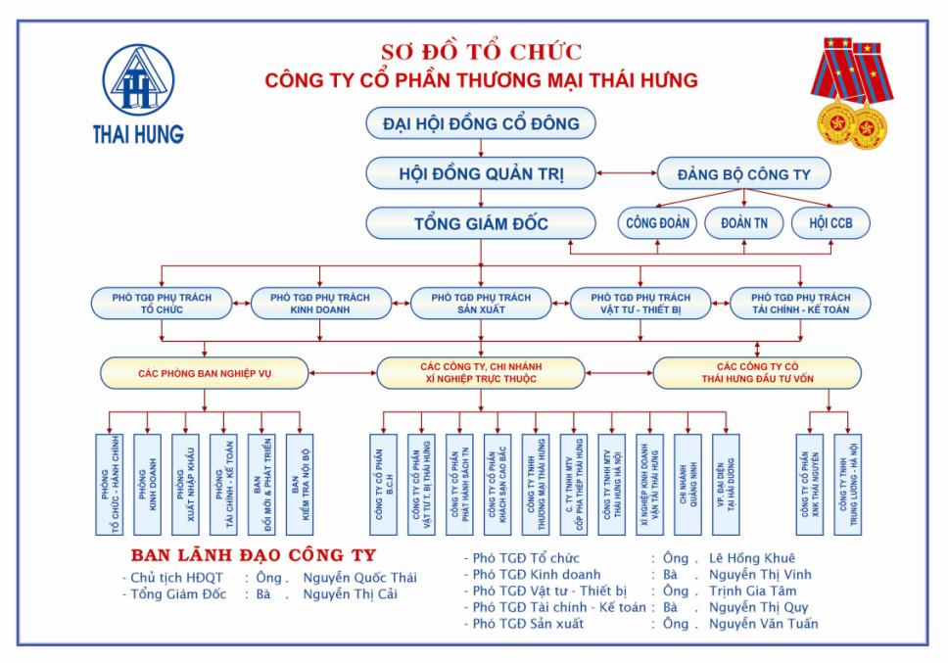

1.4.1. Phòng kinh doanh
Phòng kinh doanh là phòng nghiệp vụ có vị trí rất quan trọng trong công ty, và cũng là phòng mà bất kỳ công ty nào khi xây dựng cũng cần có. Đối với công ty, phòng kinh doanh có ảnh hưởng thực sự đáng kể tới sự tồn tại và phát triển của công ty. Các nhiệm vụ và chức năng cụ thể của phòng kinh doanh là:
- Nghiên cứu, xây dựng các chiến lược kinh doanh của công ty theo tháng, quý và năm
- Là đầu mối nghiên cứu thị trường và khách hàng: Tổ chức thực hiện các chương trình tiếp thị sản phẩm cũng như tìm kiếm khách hàng mới của công ty.
- Là đầu mối thu thập thông tin về các hoạt động của công ty, các chương trình kế hoạch cũng như tiến độ thực hiện các dự án.
- Tổ chức nghiên cứu, xây dựng đề án triển khai các sản phẩm, dịch vụ mới.
- Chủ trì lập các dự án đầu tư, báo cáo nghiên cứu khả thi để Giám đốc xem xét quyết định.
Định kỳ phân tích, đánh giá, rút kinh nghiệm, đề xuất các giải pháp để nâng cao hiều quả từng mặt công tác, hoàn thiện quy trình nghiệp vụ.

1.4.2. Phòng tài chính kế toán
Cũng giống như phòng kinh doanh, phòng kế toán cũng đóng một vai trò đăc biệt trong công ty. Tuy không trực tiếp tạo ra doanh thu cho công ty, nhưng phòng kế toán lại không thể thiếu được vì nó cần thực hiện các nhiệm vụ sau:
- Thực hiện công tác hạch toán kế toán các hoạt động của công ty theo quy định của Thống đốc Ngân hàng nhà nước và pháp luật hiện hành
- Lập bảng cân đối kế toán, và các báo cáo tài chính. Đồng thời xây dựng và trình giám đốc công ty ban hành các quy định, chế độ, quy trình nghiệp vụ về hạch toán kế toán áp dụng tại công ty.
- Phối hợp với phòng kinh doanh để xây dựng các kế hoạch tài chính định kỳ cho công ty.
- Phân tích hiệu quả kinh tế tài chính, khả năng sinh lời của các hoạt động kinh doanh.
- Tham mưu cho giám đốc các công việc liên quan đến phân phối lợi nhuận, sử dụng các quỹ, phân phối tiền lương.

1.4.3 Đội ngũ nhân viên
Thái thưng có một dội ngũ nhân viên trẻ trung, năng động, giỏi về chuyên môn - vững về quy trình kết hợp với kinh nghiệm thực tế thông qua nhiều dự án lớn. Chính vì vậy mà Thái hưng luôn nhận được sự ủng hộ và tín nhiệm của nhiều bạn bè trong và ngoài nước trong các dự án xây dựng và gia công phần mềm.
Với đội ngũ nhân viên ban đầu chỉ có 4 thành viên, hiện nay thái hưng đã trở thành một công ty không những có uy tín mà còn có một đội ngũ nhân viên đông đảo.

1.5. Các đơn vị thành viên
Công ty cổ phần khách sạn Cao Bắc
Địa chỉ: Số 70 đường Hoàng Văn Thụ, phường Hoàng Văn Thụ, TP. Thái Nguyên, Tỉnh Thái Nguyên
Điện thoại: 0280.3855.372 - 0280.2210.838
Fax: 0280 3858663
Website: www.thaihung.com.vn
Email: info.tn@thaihung.com.vn
Nhà máy sản xuất phôi thép Thái Hưng
Địa chỉ: km77 + 500, Quốc lộ 5, xã Kim Lương, huyện Kim thành, tỉnh Hải Dương.
Điện thoại: 0302 3560640
Fax: 0320 3560642
Web: www.thaihung.com.vn
Email: info.tn@thaihung.com.vn

Công ty TNHH MTV Cốp pha thép Thái Hưng
Địa chỉ: Khu A – Khu Công nghiệp Sông Công 1 – Thái Nguyên
Điện thoại: (84-280) 3762364
Fax: (84-280) 3762295
Website: www.thaihung.com.vn
Email: info.tn@thaihung.com.vn

Chi nhánh Quảng Ninh
Địa chỉ: KCN Cái Lân thành phố Hạ Long tỉnh Quảng Ninh.
Điện thoại : (033) 843 344
Fax :(033) 843 345
Web: www.thaihung.com.vn
Email: info.tn@thaihung.com.vn

Công ty cổ phần vật tư thiết bị Thái Hưng
Địa chỉ: KM 77+500, xã Kim Lương, huyện Kim Thành, tỉnh Hải Dương
Điện thoại: 0320 3560640
Fax: 0320 3560642
Website: www.thaihung.com.vn
Email: info.tn@thaihung.com.vn

Văn phòng đại diện Công ty Cổ phần Thương mại Thái Hưng
Địa chỉ: Khu du lịch sinh thái Hà Hải, Phố Hồng Châu, Khu 10, Phường Hải Tân, TP. Hải Dương, T. Hải Dương
Điện thoại: 0320 3864800
Fax: 0320 3864801
Website: www.thaihung.com.vn
Email: info.tn@thaihung.com.vn

Công ty TNHH MTV Thái Hưng Hà Nội
Địa chỉ: 136 Phạm Văn Đồng, quận Cầu Giấy, thành phố Hà Nội
Điện thoại: (84-4) 37642555
Fax: (84-4) 37649536
Website: www.thaihung.com.vn
Email: info.tn@thaihung.com.vn

Công ty TNHH TM Thái Hưng – Hưng Yên
- 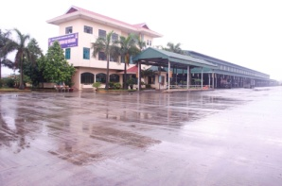 | Địa chỉ: Xã Giai Phạm - Huyện Yên Mỹ - Tỉnh Hưng Yên  Tel: (0321) 3980 717 - 3980 718  Fax: (0321) 3980 719  Webside: www.thaihung.com.vn  E-mail: info.tn@thaihung.com.vn
Xí nghiệp Vận tải
Địa chỉ: Tổ 14, phường Gia Sàng, thành phố Thái Nguyên, tỉnh Thái Nguyên
Điện thoại: 0280 3753180
Fax: 0280 3737505
Web:www.thaihung.com.vn
Email:info.tn@thaihung.com.vn

2. Thực trạng hoạt động của siêu sách trung tâm

2.1. Giới thiệu chung về siêu thị sách trung tâm
- Là một đơn vị thuộc công ty cổ phần và thương mại thái hưng với chức năng chính: phát hành sách
- NXB gồm ba bộ phận nghiệp vụ chính:
  - Cửa hàng sách
  - Kho lưu trữ
- Các hoạt động của siêu thị sách:
  - QL Kho
  - QL bán sách
Nhận hợp đồng

Kiểm tra

Nhà xuất bản,Nhà phân phối

Kho sách

Cửa hàng sách

2.2. Thực trạng hoạt động
Qua quan sát và tìm hiểu thực tế hoạt động của siêu thị sách trung tâm, em thấy hoạt động quản lý kho và thống kê lượng sách bán ra trong ngày vẫn còn là thủ công và tin học hoá không đồng bộ. Cho nên việc phản ánh lượng sách bán ra trong ngày với số lượng là bao nhiêu, doanh thu trong từng ngày thế nào đối với mỗi đầu sách, cũng như toàn bộ nhà sách chưa phản ánh kịp thời để lên báo cáo. Bên cạnh đó, việc bộ phận kế toán thực hiện kế toán thủ công cũng làm cho việc lên báo cáo bị chậm trễ trong nhiều tuần thậm chí là trong vài tháng.
Có thể thấy hiện tại việc cả ba bộ phận: kho, cửa hàng và kế toán vẫn tiến hành theo cách thủ công, tin học hoá không đồng bộ và chưa có sự liên kết giữa các bộ phận làm cho hoạt động của siêu thị sách luôn trong tình trạng thụ động.
- Yêu cầu đặt ra với siêu thị sách
Hiện nay, do sự phát triển của siêu thị sách nên cần có sự thay đổi trong quy trình hoạt động của nhà kho. Các vấn đề đặt ra hiện tại mà nhà kho đang phải đối mặt như sau:
- Phải liên kết các bộ phận lại với nhau mà cụ thể là ứng dụng Client/Server trong hệ thông mạng LAN của nhà kho
- Chuyển đổi hoạt động bán hàng từ thủ công sang bán hàng có sử dụng cập nhật tự động. Cụ thể ở đây là ứng dụng công nghệ của máy đọc mã vạch vào việc bán sách vì hiện tại nhà xuất bản đã có hệ thống in mã vạch và máy đọc mã vạch mặc dù chưa có phần mềm để sử dụng.
- Quản lý hoạt động bán hàng theo hai cấp là bán lẻ tại cửa hàng và bán buôn. Trong đó bán buôn ta có sử dụng chiết khấu thanh toán khác nhau cho từng đối tượng cụ thể.
- Quản lý kho một cách tôi ưu kể cả trong kho của cửa hàng và kho. Tức là phải đáp ứng được các yêu cầu về báo cáo hàng tồn kho định kỳ cũng như bất thường của ban giám đốc một cách nhanh chóng và chính xác.
- Đề xuất ý kiến
Căn cứ vào các vấn đề đặt ra trong quá trình hoạt động của nhà sách, em thấy cần phải xây dựng một Hệ thống thông tin phục vụ cho việc bán hàng và lưu kho tại nhà xuất bản dựa trên ứng dụng công nghệ mã vạch. Theo đó hệ thống sẽ đáp ứng được các vấn đề đưa ra là: liên kết các bộ phận dựa trên ứng dụng Client/Server, cập nhật dữ liệu tự động bằng mã vạch, trợ giúp công tác quản lý bán hàng và lưu kho…
Khi hệ thống được triển khai, hoạt động bán hàng và quản lý kho sẽ được thực hiện một cách tự động thông qua việc sử dụng máy đọc mã vạch. Bên cạnh đó do có sự liên kêt giữa các bộ phận nên ban giám đốc có thể nhận được báo cáo chính xác về tình trạng bán hàng và số lượng sách còn tồn trong kho tại bất cứ thời điểm nào, như vậy có thể trợ giúp đắc lực cho việc ra quyết định của ban giám đốc. Hơn nữa, do việc bán hàng và quản lý kho sử dụng mã vạch cũng làm giảm thời gian làm việc thủ công và độ chính xác trong công việc được cải thiện đáng kể. Ngoài ra hệ thống còn giúp cho khách hàng có được sự hỗ trợ hợp lý, đối với người mua lẻ sẽ được phục vụ bằng phong cách bán hàng hiện đại, đối với khách buôn sẽ được tính chiết khấu tự động. Có thể nói lợi ích của hệ thống là rất to lớn, phục vụ đắc lực cho sự phát triển của nhà sách.

2.3. Nhu cầu của công ty
Trong thời kỳ Việt Nam gia nhập WTO như hiện nay, thì nền kinh tế thị trường sẽ càng trở nên sôi động. Các cửa hàng có xu hướng ngày càng mở rộng quy mô. Khi đó các giao dịch sẽ tăng lên nhanh chóng, khiến cho người quản lý không thể nào tính toán thủ công mà cần được sự hỗ trợ của tin học hoá. Mặt khác khi các giao dịch quá nhiều thì công tác nhập liệu cũng gặp khó khăn. Vấn đề đặt ra là làm sao vừa giải quyết được khó khăn của công tác nhập liệu, vừa trợ giúp người quản lý tính toán đưa ra được các con số chính xác, trong thời gian nhanh nhất.
Đây không phải là vấn đề được đặt ra cho một cửa hàng cụ thể nào đó mà là vấn đề chung cho hầu hết các cửa hàng hiện nay. Đặc biệt đối với các siêu thị, hệ thống giao dịch rất lớn, yêu cầu về tốc độ xử lý nhanh và tránh nhầm lẫn. Mặt khác, trong giai đoạn hiện nay khi nề kinh tế phát triển như vũ bão, thì hệ thống các cửa hàng và siêu thị cũng mọc lên nhanh chóng. Điều này mở ra một thị trường kinh doanh rộng lớn cho công ty. Xuất phát từ lý do đó mà công ty muốn phát triển một giải pháp phần mềm có thể triển khai ứng dụng tại các cửa hàng và siêu thị vừa và nhỏ trên cả nước. Phần mềm này sẽ trợ giúp công tác nhập liệu và lên báo cáo cho người dùng theo ngày, tháng, quý, năm.

3. Khảo sát về tình hình thực tế

3.1 Các phương pháp đã sử dụng để xác định yêu cầu hệ thống

3.1.1 Phỏng vấn
Em đã tiến hành phỏng vấn trưởng phòng kinh doanh, bộ phân kế toán và các nhân viên làm việc tại cửa hàng và kho tại siêu thị sách trung tâm của công ty thương mại thái hưng. Nội dung phỏng vấn được trình bày trong bảng sau:
Người được phỏng vấn | Nội dung phỏng vấn | Kết quả phỏng vấn
Nuyễn Thị Vinh (Trưởng phòng kinh doanh) | Nhiệm vụ của bộ phận bán hàng và nhà kho trong siêu thị sách | - Nhiệm vụ của bộ phận bán hàng: Nhập sách từ kho, bán sách và định kỳ kiểm kê lượng sách trong cửa hàng  - Nhiệm vụ của bộ phận kho: Cung cấp sách cho cửa hàng, nhập sách từ các nhà xuất bản, và định kỳ kiểm kê kho để có các báo cáo cung cấp lên phòng kinh doanh.
Cô Bình  (Quản Lý kho) | - Cách xuất nhập sách | - Sách tại kho được nhập trực tiếp từ xưởng in của NXB  - Sách tại kho được xuất sang cửa hàng (xuất điểu chuyển)
Nhân viên bán hàng | - Cách xuất nhập sách  - Các thức bán sách | - Sách tại cửa hàng đươc nhập trực tiếp từ kho NXB, hoặc có thể do các NB hay đối tác khác ký gửi  - Sách tại cửa hàng bán trực tiếp cho các khách lẻ và cả các khách buôn  - Sách bán ra có chiết khấu thanh toán đối với từng đối tượng khách hàng. Với khách buôn thì sẽ được chiết khấu một số phần trăm do quyết định của phòng kinh doanh.
Bộ phận kế toán | Cách tổng hợp dữ liệu lên báo cáo | Bộ phận kế toán sẽ lấy dữ liệu thống kê từ cửa hàng và kho từ đó lên các báo cáo gửi cho phòng kinh doanh; Ví dụ như thẻ kho, báo cáo bán hàng…

3.1.2 Nghiên cứu tài liệu
Tên tài liệu | Nội dung | Chức năng
Văn bản vể thủ tục liên quan đến tài chính | Cách thức tổ chức hoạt động của nhà sách | Giúp nắm bắt được quy trình làm việc của nhà sách đặc biệt là bộ 4 bộ phận: phòng kinh doanh, Kế Toán, kho và cửa hàng
Phiếu nhập kho | Cho biết các thông tin liên quan đến phiếu nhập kho: thời gian nhập, nhà cung cấp, các loại sách nhập… | Là căn cứ đê theo dõi tình trạng nhập sách trong cửa hàng và kho
Phiếu xuất kho | Cho biết các thông tin liên quan đến nghiệp vụ xuất kho: Thời gan xuất kho, các loại sách được xuất | Là căn cứ để theo dõi tình trạng xuất sách trong kho
Thẻ kho | Cho biết thông tin về trình trạng của sách trong kho và cửa hàng | Là căn cứ để theo dõi tình trạng sách trong kho và cửa hàng

3.1.3 Quan sát người sử dụng

Đối tượng | Nội dung quan sát
Nhân viên kho | - Quan sát quá trình nhập xuât kho, quá trình ghi sổ của bộ phận kho
Nhân viên bán hàng | - Theo dõi quá trình nhập sách từ kho, và nhận sách ký gửi từ các nhà cung cấp khác  - Theo dõi cách bán sách và ghi sổ: cả bán buôn và bán lẻ
Nhân viên kế toán | - Theo dõi cách thống kê dữ liệu và lên báo cáo định kỳ cho trưởng phòng kinh doanh

4. Nhược điểm của hệ thống hiện tại và dự án của hệ thống mới.

4.1. Nhược điểm của hệ thống
Qua quan sát và tìm hiểu thực tế hoạt động của siêu thị sách trung tâm, em thấy hoạt động quản lý kho và thống kê lượng sách bán ra trong ngày vẫn còn là thù công và tin học hoá không đồng bộ. Cho nên việc phản ánh lượng sách bán ra trong ngày với số lượng là bao nhiêu, doanh thu trong từng ngày thế nào đối với mỗi đầu sách, cũng như toàn bộ nhà sách chưa phản ánh kịp thời để lên báo cáo. Bên cạnh đó, việc bộ phận kế toán thực hiện kế toán thủ công cũng làm cho việc lên báo cáo bị chậm trễ trong nhiều tuần thậm chí là trong vài tháng.
Có thể thấy hiện tại việc cả ba bộ phận: kho, cửa hàng và kế toán vẫn tiến hành theo cách thủ công, tin học hoá không đồng bộ và chưa có sự liên kết giữa các bộ phận làm cho hoạt động của siêu thị sách luôn trong tình trạng thụ động.

4.2. Dự án của hệ thống mới
Căn cứ vào các vấn đề đặt ra trong quá trình hoạt động của siêu thị sách, em thấy cần phải xây dựng một Hệ thống thông tin phục vụ cho việc bán hàng và lưu kho tại siêu thị dựa trên ứng dụng công nghệ mã vạch. Theo đó hệ thống sẽ đáp ứng được các vấn đề đưa ra là: liên kết các bộ phận dựa trên ứng dụng Client/Server, cập nhật dữ liệu tự động bằng mã vạch, trợ giúp công tác quản lý bán hàng và lưu kho…
Khi hệ thống được triển khai, hoạt động bán hàng và quản lý kho sẽ được thực hiện một cách tự động thông qua việc sử dụng máy đọc mã vạch. Bên cạnh đó do có sự liên kết giữa các bộ phận nên phòng kinh doanh có thể nhận được báo cáo chính xác về tình trạng bán hàng và số lượng sách còn tồn trong kho tại bất cứ thời điểm nào, như vậy có thể trợ giúp đắc lực cho việc ra quyết định của phòng kinh doanh. Hơn nữa, do việc bán hàng và quản lý kho sử dụng mã vạch cũng làm giảm thời gian làm việc thủ công và độ chính xác trong công việc được cải thiện đáng kể. Ngoài ra hệ thống còn giúp cho khách hàng có được sự hỗ trợ hợp lý, đối với người mua lẻ sẽ được phục vụ bằng phong cách bán hàng hiện đại, đối với khách buôn sẽ được tính chiết khấu tự động. Có thể nói lợi ích của hệ thống là rất to lớn, phục vụ đắc lực cho sự phát triển của siêu thị sách.
Trong thời kỳ Việt Nam gia nhập WTO như hiện nay, thì nền kinh tế thị trường sẽ càng trở nên sôi động. Các cửa hàng có xu hướng ngày càng mở rộng quy mô. Khi đó các giao dịch sẽ tăng lên nhanh chóng, khiến cho người quản lý không thể nào tính toán thủ công mà cần được sự hỗ trợ của tin học hoá. Mặt khác khi các giao dịch quá nhiều thì công tác nhập liệu cũng gặp khó khăn. Vấn đề đặt ra là làm sao vừa giải quyết được khó khăn của công tác nhập liệu, vừa trợ giúp người quản lý tính toán đưa ra được các con số chính xác, trong thời gian nhanh nhất.
Đây không phải là vấn đề được đặt ra cho một cửa hàng cụ thể nào đó mà là vấn đề chung cho hầu hết các cửa hàng hiện nay. Đặc biệt đối với các siêu thị, hệ thống giao dịch rất lớn, yêu cầu về tốc độ xử lý nhanh và tránh nhầm lẫn. Mặt khác, trong giai đoạn hiện nay khi nề kinh tế phát triển như vũ bão, thì hệ thống các cửa hàng và siêu thị cũng mọc lên nhanh chóng. Điều này mở ra một thị trường kinh doanh rộng lớn cho công ty. Xuất phát từ lý do đó mà công ty muốn phát triển một giải pháp phần mềm có thể triển khai ứng dụng tại các cửa hàng và siêu thị vừa và nhỏ trên cả nước. Phần mềm này sẽ trợ giúp công tác nhập liệu và lên báo cáo cho người dùng theo ngày, tháng, quý, năm

5. Phương án giải quyết bài toán

5.1 Định hướng bài toán

Từ thực tế hoạt động của nhà siêu thị sách trung tâm và nhu cầu xây dựng giải pháp phần mềm cho các cửa hàng và siêu thị trên cả nước của công ty. Em xin chọn đề tài “Phân tích, thiết kế hệ thống thông tin quản lý bán hàng của công ty sách thái hưng”

5.2 Phạm vi ứng dụng của bài toán

Đề tài “Phân tích, thiết kế hệ thống thông tin quản lý bán hàng của công ty sách thái hưng”sẽ được ứng dụng và triển khai ngay tại siêu thị sách của công ty cổ phần thương mại thai hưng. Ngoài ra công ty cổ phần thương mại thai hưng cũng muốn triển khai phần mềm tại một số cửa hàng, siêu thị có sử dụng máy đọc mã vạch và đang có nhu cầu tin học hóa công tác quản lý của họ.

Chương II: Phân tích và thiết kế hệ thống

1. Mục đích, yêu cầu của hệ thống

1.1. Mục đích
Đề tài này được xây dựng với mục đích phục vụ cho công tác quản lý cửa hàng sách của siêu thị sách trung tâm, tại các nhà phát hành, phân phối sách. Giúp cho việc quản lý các loại sách, giá thành của từng loại sách một cách nhanh chóng và tiện lợi. Thiết kế được cơ sở dữ liệu lưu trữ được các thông tin cơ bản về các loại sách, lập chương trình nhập danh sách quản lý sách trong công việc nhập và bán sách.

1.2. Yêu cầu
Sau khi đã xem xét về tính khả thi của hệ thống quản lý sách cũng như tạo lập một bức tranh sơ bộ của dự án,chúng ta bước sang giai đoạn thường được coi là quan trong nhất trong công việc lập trình đó là hiểu hệ thống cần xây dựng. Quá trình phân tích nhìn chung là hệ quả của việc trả lời câu hỏi “Hệ thống cần phải làm gi ?”. Quá trình phân tích bao gồm việc phân tích chi tiết hệ thống doanh nghiệ hiện thời, tìm cho ra nguyên lý hoạt động của nó và vị trí có thể nâng cao,cải thiện. Bên cạnh đó là việc nghiên cứu các chức năng mà hệ thống cần cung cấp và các mối quan hệ của chúng, bên trong cũng như phía ngoài hệ thống. Trong toàn bộ giai đoạn này, nhà phân tích và người dùng cần cộng tác mật thiết với nhau để xác định các yêu cầu đối với hệ thống, tức là các tính năng mới cần phải được đưa vào hệ thống.
Những mục tiêu cụ thể của giai đoạn phân tích là:
- Xác định hệ thống cần phải làm gì?
+Nghiên cứu thấu đáo tất cả các chức năng cần cung cấp và những yếu tố lien quan.
+Xây dựng một mô hình nêu bật bản chất vấn đề từ một hướng nhìn có thực (Trong đời sống thực).
+Trao định nghĩa vấn đề cho chuyên gia lĩnh vực để nhận sự đánh giá, góp ý.
+ Kết quả của giai đoạn phân tích là bản đặc tả yêu cầu (Requirements Specifications)

2. Công việc của hệ thống và sự lưu thông dữ liệu

2.1. Đầu vào của hệ thống
- Thông tin sách (tên sách, loại sách, giá sách, phân lọai sách, nhà xuất bản...)

Thông tin quá trình xuất nhập sách: nhập sách vào kho, quá trình xuất kho, bán sách…

2.2. Đầu ra của hệ thống
- Các yêu cầu xử lý của người quản lý:
+ Tìm kiếm và sửa chữa thông tin cử hàng sách.
+ Kết quả thống kê những thông tin lien quan đến bán sách.

2.3.biểu đồ phân cấp chức năng
Tiếp nhận sách
Nhập kho
Kiểm tra sách nhập kho
Lập phiếu nhập kho
Kiểm kê sách tồn kho
Báo cáo bán sách
Tiếp nhận yêu cầu mua sách
Kiểm tra lượng tồn trong kho
Lập hóa đơn bán sách
Lập sổ chi tiết bán sách
Báo cáo tồn kho
QL bán sách và lưu kho
QL bán sách
QL lưu kho
Lên báo cáo

2.4 xây dựng các biểu đồ luồng dữ liệu

2.4.1 sơ đồ DFD mức ngữ cảnh
QL bán sách
Khách Hàng
Nhà cung cấp
YC nhập
Phiếu nhập
YC mua hàng
Hóa đơn

Báo cáo
Phòng kinh doanh
YC báo cáo
DFD Ngữ cảnh

2.4.2 sơ đồ DFD cấp 0
Khách hàng
Nhà cung cấp
Yêu cầu mua hàng
Phiếu nhập kho
Hóa đơn
1.0
QL bán sách
2.0
QL Lưu kho
Chi
tiết bán hàng
Dữ liệu
Phòng kinh doanh
Phòng kinh doanh
3.0
Lên báo cáo
Yêu cầu báo cáo
Báo cáo

Chương 3: chuẩn hóa lược đồ quan hệ

1. Chuẩn hóa các lược đồ quan hệ
A. Các dạng chuẩn
Để khắc phục các hiện tượng dư thừa dữ liệu, dữ liệu nhất quán, dữ liệu lặp,
Nhập nhằng dữ liệu thì cần phải kiểm tra, rà soát, thanh lọc dữ liệu trước khi
Đưa vào bảng.
Quá trình đó gọi là quá trình chuẩn hóa mà nó sẽ được thực hiên qua ba
Bước lần lượt gọi là:
Dạng chuẩn 1: 1NF
Dạng chuẩn 2: 2NF
Dạng chuẩn 3: 3NF
*Dạng chuẩn thứ nhất 1NF
Trong mỗi danh sách không được phép chứa những thuộc tính lặp. Nếu có các thuộc tính lặp thì phải tách các thuộc tính đó ra thành các danh sách con, có một ý nghĩa dưới góc độ quản lý.
*Dạng chuẩn thứ hai 2NF
Trong một danh sách mỗi thuộc tính phải phụ thuộc hàm vào toàn bộ khoá chứ không chỉ phụ thuộc vào một phần của khoá. Nếu có sự phụ thuộc như vậy thì phải tách những thuộc tính phụ thuộc hàm vào bộ phận của khoá thành một danh sách con mới.

*Dạng chuẩn thứ ba 3NF
Trong một danh sách không được phép có sự phụ thuộc bắc cầu giữa các thuộc tính
B. chuẩn hóa lược đồ quan hệ
- Mô hình hoá quan hệ thực thể:
TT 1NF 2NF 3NF
Mã phiếu Maphieu MaKH
Ngày phiếu Ngayphieu TenKH
Mã khách hàng MaKH Diachi
Tên khách hàng TenKH Maphieu
Địa chỉ Điachi Ngayphieu
Diễn giải Diengiai Masach MaKH
Mã sách Maphieu Tensach
Tên sách Masach Dongia
Đơn giá Tensach Masach
Số lượng Dongia Maphieu
Soluong Soluong

*kết luận
Có 2 quan hệ
- khách hàng ( TenKH , MaKH , Dia chi)
- phiếu ( MaSach , Maphieu, MaKH , TenSach)

2 .thiết kế cơ sở dữ liệu
(1) Bảng khách hàng
STT | Field Name | Data Type | Field Size
1 | MaKH | Text | 25
2 | TenKH | Text | 25
3 | DiaChi | Text | 255
4 | SoDT | Text | 12
5 | MaSoThue | Text | 10
6 | GhiChu | Text | 255

(2) Bảng nhà cung cấp
STT | Field Name | Data Type | Field Size
1 | MaNCC | Text | 25
2 | TenNCC | Text | 50
3 | MaSoThue | Text | 10
4 | DienThoai | Text | 12
5 | DiaChi | Text | 255

(3) Bảng Sách
STT | Field Name | Data Type | Field Size
1 | MaSach | Text | 25
2 | MaNhom | Text | 25
3 | MaNCC | Text | 25
4 | TeSach | Text | 200
5 | TacGia | Text | 100
6 | NXB | Text | 50
7 | LuongTon | Number | Long Integer
8 | GiaNhap | Number | Long Integer
9 | GiaBan | Number | Long integer

(4) Bảng nhóm sách
STT | Field Name | Data Type | Field Size
1 | MaNhom | Text | 25
2 | TenNhom | Text | 15
3 | MoTa | Text | 200

(5) Bảng người sử dụng
STT | Field Name | Data Type | Field Size
1 | TenDangNhap | Text | 25
2 | MatKhau | Text | 25
3 | Quyen | Text | 50
4 | HovaTen | Text | 25
5 | NgaySinh | Date/Time
6 | DiaChi | Text | 50
7 | DienThoai | Text | 12
8 | SoCMND | Text | 50
9 | ChucDanh | Text | 50

3.Thiết kế giải thuật
Thiết kế giải thuật là một khâu rất quan trọng trong giai đoạn thiết kế. Người ta thường sử dụng hai phương pháp: Thiết kế từ trên xuống và thiết kế từ dưới lên.
- Thiết kế từ trên xuống (Top down design)
Đây là một phương pháp thiết kế giải thuật dựa trên tư tưởng module hoá. Trước hết, người ta xác định các vấn đề chủ yếu nhất mà việc giải quyết bài toán yêu cầu, bao quát được toàn bộ bài toán. Sau đó, phân chia nhiệm vụ cần giải quyết thành các nhiệm vụ cụ thể hơn, tức là chuyển dần từ module chính đến các module con từ trên xuống dưới.
- Thiết kế từ dưới lên (Bottom up design)
Tư tưởng của phương pháp thiết kế này ngược lại với phương pháp Top down design. Ở đây, người ta tiến hành giải quyết các vấn đề cụ thể trước. Trên cơ sở đánh giá mức độ tương tự về chức năng của các vấn đề này trong việc giải quyết bài toán, người ta gộp chúng lại thành từng nhóm cùng chức năng từ dưới lên trên cho đến module chính. Sau đó sẽ thiết kế thêm một số chương trình làm phong phú hơn, đầy đủ hơn chức năng của các phân hệ. Và cuối cùng là thiết kế một chương trình làm nhiệm vụ tập hợp các module thành một hệ chương trình thống nhất, hoàn chỉnh.

Qua quá trình nghiên cứu và khảo sát thực tế bài toán “Quản lý bán sách và lưu kho tại Nhà xuất bản”, em đã quyết định sử dụng phương pháp thiết kế từ đỉnh xuống để thiết kế các giải thuật của mình như sau:
Sách
Hóa đơn
Khách hàng, NCC
QL bán sách và lưu kho
QL Bán sách
Xem danh mục
Cập nhật danh mục
Cập nhật hóa đơn bán
QL lưu kho
Kiểm kê kho
Cập nhật hóa đơn nhập
QL Tìm kiếm
DM Khách Hàng
DM NCC
DM Sách
DM Nhóm sách
QL sử dụng
Kết nối CSDL
Đăng nhập
Thay đổi thông tin đăng nhập
Tạo tài khoản mới
QL báo cáo
BC bán hàng
BC tồn kho

4.thiết kế bảng cơ sở dữ liệu

4.1 Một số giải thuật quan trọng

4.1a Giải thuật đăng nhập
Begin
Kiểm tra kết nối CSDL
I:=0
Nhập tên ĐN và mật khẩu
I<=3
I:=I+1
KT tên ĐN và mật khẩu
Phân quyền người sử dụng
Mở kết nối CSDL
End
Thoát khỏi CT
Thông báo
F
T
T
F
F
T

4.1b Giải thuật tính toán doanh thu theo thời gian

T1<=T[i]<=T2
Begin
Nhập T1, T2
I=0, DT =0
I<=Count(bản ghi)
I:=I+1
DT=DT+SL[i]*DG[i]*(1-CK[i])
In Doanh thu
End
F
T
F
T

4.2 aGiải thuật tính toán doanh thu theo thời gian của từng đầu sách
(T1<=T[i]<=T2) && (masach[i]=masach)
Begin
Nhập T1, T2, mã sách
I=0, DT =0
I<=Count(bản ghi)
I:=I+1
DT=DT+SL[i]*DG[i]*(1-CK[i])
In Doanh thu
End
F
T
F
T

4.3b Giải thuật tìm kiếm hóa đơn theo thời gian và hợp đồng

(T1<=T[i]<=T2) && (maHĐ[i]==maHĐ)
Begin
Nhập T1, T2, mã HĐ
I=0
I<=Count(bản ghi)
I:=I+1
In bản ghi thứ i
Thông báo
End
F
T
F
T

4.4 Giải thuật tìm kiếm sách theo tên sách

Tên sách[i]= = tên sách
Begin
Nhập tên sách
I=0
I<=Count(bản ghi)
I:=I+1
In bản ghi thứ i
Thông báo
End
F
T
F
T

4.5 Giải thuật tìm kiếm khách hàng theo tên khách hàng

Tên KH[i]= = tên KH
Begin
Nhập tên KH
I=0
I<=Count(bản ghi)
I:=I+1
In bản ghi thứ i
Thông báo
End
F
T
F
T

4.6 Giải thuật tính doanh thu theo thời gian của từng nhóm sách
(T1<=T[i]<=T2) && (Nhomsach[i]=Nhomsach)
Begin
Nhập T1, T2, Nhóm sách
I=0, DT =0
I<=Count(bản ghi)
I:=I+1
DT=DT+SL[i]*DG[i]*(1-CK[i])
In Doanh thu
End
F
T
F
T

Chương 4: Thiết kế chương trình

1. Giới thiệu ngôn ngữ

1.1. Cơ sở lý luận ngôn ngữ sử dụng

1.1.1. Hệ quản trị CSDL Microsoft Access
Microsoft Access là một thành phần của chùm phần mềm Microsoft Office Professional. Vì thế mà những đối tượng thuộc giao diện như thực đơn, dải công cụ (tool bar) và hộp thoại đều rất tương tự như các ứng dụng khác của Office mà phần lớn cán bộ văn phòng đã quen dùng. Việc trao đổi (nhập/xuất) dữ liệu giữa Access và các ứng dụng khác trong môi trường Windows như Excel, Word, Visual FoxPro, SQL Server, Oracle, HTML,XML…. cũng rất thuận tiện
Access có rất nhiều chức năng để đáp ứng những nhu cầu khác nhau về CSDL. Có thể dùng Access để phát triển 6 kiều ứng dụng phổ biến nhất, đó là:
- Ứng dụng cá nhân.
- Ứng dụng cho doanh nghiệp nhỏ.
- Ứng dụng cho nội bộ từng phòng ban.
- Ứng dụng cho toàn công ty.
- Ứng dụng ở tuyến trước cho các CSDL theo mô hình khách/chủ trên phạm vi toàn doanh nghiệp.
- Ứng dụng trên mạng nội bộ của một cơ quan và mạng máy tính quốc tế (Internet).

1.2.Ngôn ngữ lập trình Visual Basic 6.0

1.2.1 Lịch sử hình thành và phát triển
Ngôn ngữ BASIC (Beginner's All Purpose Symbolic Instruction Code) đã có từ năm 1964. BASIC rất dễ học và dễ dùng. Trong vòng 15 năm đầu, có rất nhiều chuyên gia tin học và công ty tạo các chương trình thông dịch (Interpreters) và biên dịch (Compilers) cho ngôn ngữ làm BASIC trở nên rất phổ thông.
Năm 1975, Microsft tung ra thị trường sản phẩm đầu tay Microsoft BASIC và tiếp đó Quick BASIC (còn gọi là QBASIC) thành công rực rỡ. Quick BASIC phát triển trong nền Windows nhưng vẫn khó khăn khi tạo giao diện kiểu Windows. Sau đó nhiều năm, Microsoft bắt đầu tung ra 1 sản phẩm mới cho phép ta kết hợp ngôn ngữ dễ học BASIC và môi trường phát triển lập trình với giao diện bằng hình ảnh (Graphic User Interface - GUI) trong Windows. Đó là Visual Basic Version 1.0. Sự chào đời của Visual Basic Version 1.0 vào năm 1991 thật sự thay đổi bộ mặt lập trình trong công nghệ tin học. Trước đó, ta không có một giao diện bằng hình ảnh (GUI) với một IDE (Integrated Development Environment) giúp các chuyên gia lập trình tập trung công sức và thì gìờ vào các khó khăn liên hệ đến doanh nghiệp của mình. Mỗi người phải tự thiết kế giao diện qua thư viện có sẵn Windows API (Application Programming Interface) trong nền Windows. Điều này tạo ra những trở ngại không cần thiết làm phức tạp việc lập trình. Visual Basic giúp ta bỏ qua những hệ lụy đó, chuyên gia lập trình có thể tự vẽ cho mình giao diện cần thiết trong ứng dụng (application) 1 cách dễ dàng và như vậy, tập trung nổ lực giải đáp các vần đề cần giải quyết trong doanh nghiệp hay kỹ thuật. Ngoài ra, còn nhiều công ty phụ phát triển thêm các khuôn mẫu (modules), công cụ (tools, controls) hay ứng dụng (application) phụ giúp dưới hình thức VBX cộng thêm vào giao diện chính càng lúc càng thêm phong phú.
Khi Visual Basic phiên bản 3.0 được giới thiệu, thế giới lập trình lại thay đổi lần nữa. Kỳ này, ta có thể thiết kế các ứng dụng (application) liên hệ đến Cơ Sở Dữ Liệu (Database) trực tiếp tác động (interact) đến người dùng qua DAO (Data Access Object). Ứng dụng này thưòng gọi là ứng dụng tiền diện (front-end application) hay trực diện. Phiên bản 4.0 và 5.0 mở rộng khả năng VB nhắm đến Hệ Điều Hành Windows 95. Phiên bản 6.0 cung ứng 1 phương pháp mới nối với Cơ Sở Dữ Liệu (Database) qua sự kết hợp của ADO (Active Data Object). ADO còn giúp các chuyên gia phát triển mạng nối với Cơ Sở Dữ Liệu (Database) khi dùng Active Server Pages (ASP)

1.3. Visual Basic 6.0
1.3.1 Các phiên bản của Visual Basic 6.0
Visual Basic có 3 phiên bản:
- Learning Edition: Đây là phiên bản cơ bản nhất, nó cho phép viết nhiều kiểu ứng dụng khác nhau. Tuy nhiên nó thiếu một số công cuh điều khiển có trong các phiên bản khác.
- Professional Editon: Đây là phiên bản được thiết kế cho người dùng chuyên nghiệp. Nó chứa tất cả tính năng và công cụ có trong phiên bản Learning Edition và có bổ sung thêm một số thư viện các công cụ điều khiển.
- Enterprise Edition: Đây là phiên bản chứa đầy đủ nhất, dành cho các nhà phát triển ứng dụng chuyên nghiệp. Nó chứa các công cụ để hỗ trợ việc lập trình theo nhóm.

1.3.2 Ưu điểm của Visual Basic 6.0
Visual Basic 6.0 ra đời năm 1998, là một sản phẩm trong bộ phần mềm Visual Studio của Microsoft, nó có những ưu điểm nổi bật sau:
- Là ngôn ngữ lập tình đa năng sử dụng để phát triển các phần mềm hoạt động trong môi trường Window hay chạy trên mạng Internet.
- Là sự kế thừa ngôn ngữ lập trình Basic trước đây với những ưu điểm nổi bật sau:
  - Bao gồm mọi đặc điểm của ngôn ngữ Basic nên rất quen thuộc và dễ sử dụng.
  - Cung cấp nhiều công cụ điều khiển có sẵn để hỗ trợ lập trình viên, nhất là trong lập trình CSDL.
  - Là ngôn ngữ lập trình có tính trực quan rất cao.
  - Có cấu trúc logic chặt chẽ ở mức độ vừa phải.
  - Rất dễ để học và thành thạo.
- Ngoài ra, Visual Basic 6.0 còn có một số các ưu điểm như: Có khả năng thiết kế giao diện với người dùng đẹp và dễ dàng sử dụng. Chính bởi những lí do đấy nên nó đã được lựa chọn sử dụng làm ngôn ngữ lập trình trong nhiều dự án.

1.4.Công cụ thiết kế báo cáo Crystal Report
Đây là một công cụ hỗ trợ tạo báo cáo rất linh hoạt và uyển chuyển. Crystal Report 8.5 có các tính năng sau
- Tạo báo cáo con, tương tự như chức năng của Microsoft Access, cho phép hiển thị quan hệ một- nhiều.
- Tùy chọn định dạng mới: Bào gồm khả năng thi hành báo cáo theo cột và hiển thị các kiểu báo các khác nhau bên cạnh nhau.
- Báo cáo có điều kiện: Hiện thị khác nhau tùy theo trạng thái dữ liệu đưa vào.
- Trình điều khiển CSDL trực tiếp cho nhiều Platform chính, bao gồm Oracle, Informix, SQL Server. Cho phép bỏ qua trình điều khiểm ODBC quy ước, loại bỏ yêu cầu thiết lập nguồn dữ liệu ODBC trên máy Client.
- Xuất ra Microsoft Word và Excel
- Hỗ trợ Web, bao gồm khả năng xuất ra trang Web HTML và tạo các báo cáo chứa trên Server.
- Hỗ trợ dữ liệu không quan hệ như: Microsoft Exchange Server và Event log của WinNT

2. Thiết kế một số giao diện chính của chương trình

2.1 Các nguyên tắc khi thiết kế giao diện
Khi thiết kế giao diện người dùng ta phải chú ý đến các nguyên tắc cơ bản sau:
  - Khuôn dạng màn hình nhập liệu phải được thiết kế giống như khuôn dạng của tài liệu gốc. Tránh bắt người sử dụng phải nhớ các thông tin từ màn hình này sang màn hình khác.
  - Nên nhóm các trường thông tin trên màn hình theo một trật tự có ý nghĩa, theo trật tự tự nhiên, theo tần số sử dụng, theo chức năng hoặc theo tầm quan trọng.
  - Không bắt người dùng phải nhập các thông tin thứ sinh tức là những thông tin có thể được tính toán hoặc suy luận từ các thông tin đã có.
  - Mỗi màn hình đưa ra phải có tên cụ thể.
  - Thể hiện rõ cách thoát khỏi màn hình.
  - Lấy trục đứng ở trung tâm màn hình làm trục chính đưa ra.
  - Nếu một đầu ra có nhiều trang màn hình thì phải đánh số thứ tự và viết số trang.
  - Văn bản được viết theo chuẩn ngữ pháp chung.
  - Các cột luôn luôn hiện tên đầu cột.
  - Sắp xếp theo trật tự quen thuộc.
  - Căn trái cho văn bản và căn phải cho các thông tin số.
  - Tự động cập nhật các giá trị ngầm định nếu có thể. Ví dụ như thông tin về ngày ghi sổ, số thứ tự hoá đơn...
  - Sử dụng phím TAB, phím Enter để chuyển tới các trường thông tin tiếp theo.
  - Sử dụng tối đa là 3 màu trêm 1 form chức năng và chỉ tô màu nhấn mạnh những trường thông tin quan trọng.

2.2 Một số giao diện chính và chức năng

2.2.1 Giao diện kết nối CSDL
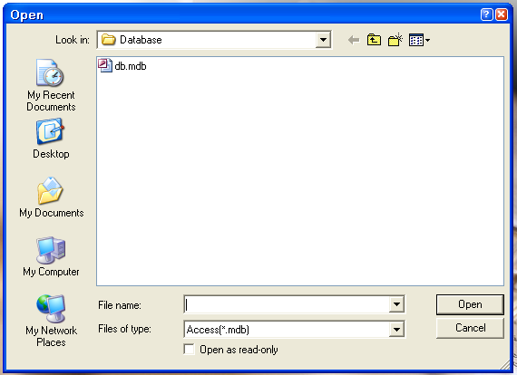

2.2.2 Giao diện đăng nhập
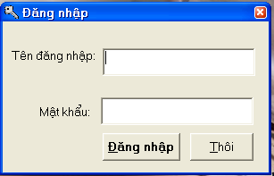
Chức năng
Form đăng nhập chỉ được mở khi CSDL đã được kết nối. Để đăng nhập vào hệ thống, người sử dụng phải điền đầy đủ các thông tin gồm Tên đăng nhập và Mật khẩu rồi nhấn nút đăng nhập. Chương trình sẽ kiểm tra thông tin nhập vào có chính xác hay không. Nếu chính xác thì chương trình sẽ cho phép đăng nhập và phân quyền sử dụng. Nếu sai chương trình sẽ thông báo cho người dùng. Tuy nhiên, người dùng chỉ có ba lần đăng nhập, sau ba lần đăng nhập mà thông tin nhập vào vẫn sai thì chương trình sẽ tự động kết thúc.

2.2.3 Giao diện chính của chương trình
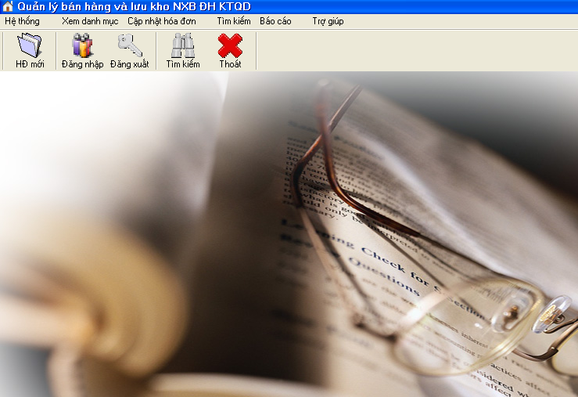
Chức năng
Form được mở đầu tiên khi bắt đầu mở chương trình và tồn tại cho đến khi đóng chương trình. Giao diện chính là giao diện giao tiếp với người dùng, là nơi mà người dùng có thể gọi các giao diện khác và thực hiện các câu lệnh quan trọng.

2.2.4 Giao diện danh sách nhân viên
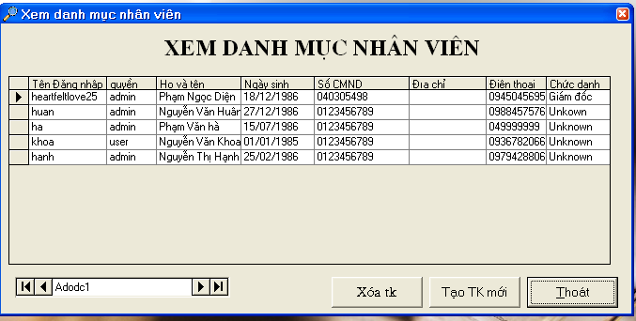
Chức năng:
Đây là giao diện để admin xem danh sách nhân viên có tài khoản sử dụng trong phần mềm. Tại đây, người dùng có quền tạo tài khoản, xóa tài khoản của người sử dụng khác trong chương trình. Giao diện này chỉ được mở với tài khoản là quyền admin.

2.2.5 Giao diện cập nhật danh mục
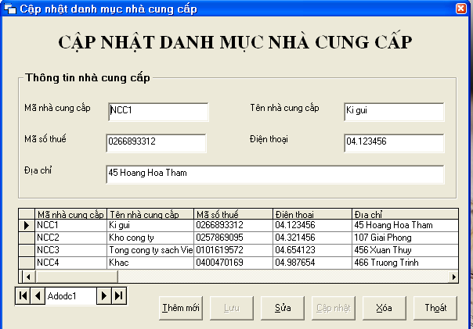

2.2.6 Giao diện cập nhật hóa đơn (Hóa đơn nhập, hóa đơn bán)
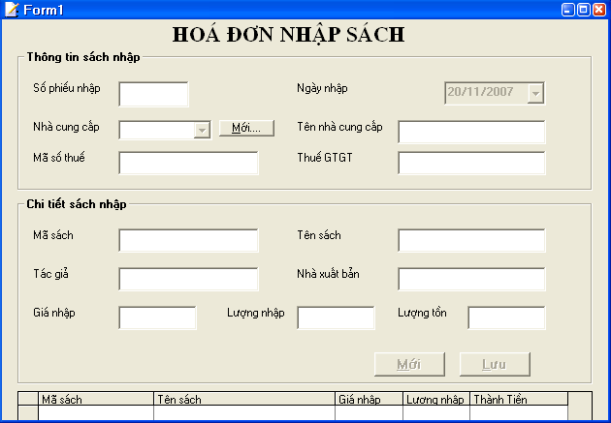

2.2.7 Giao diện tìm kiếm hợp đồng sách
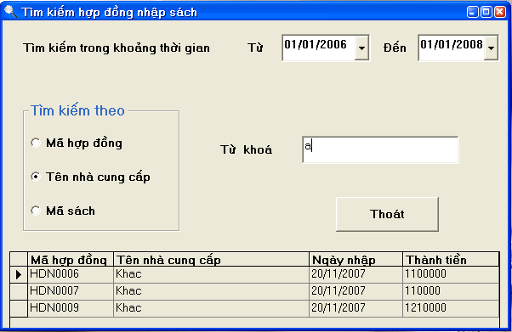

2.2.8 Giao diện tìm kiếm hóa đơn bán hàng
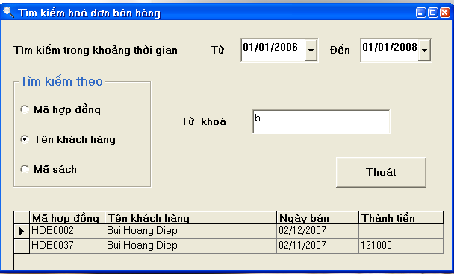

2.2.9 Giao diện tìm kiếm thông tin sách
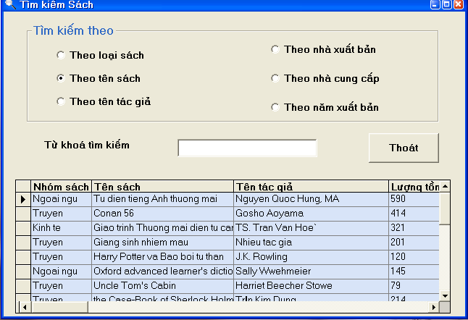

2.2.10 Giao diện tìm kiếm thông tin khách hàng
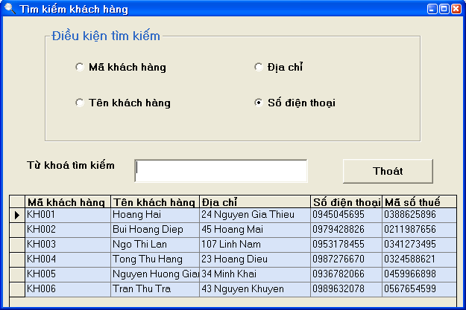

2.2.11 Giao diện xem báo cáo doanh thu theo tháng
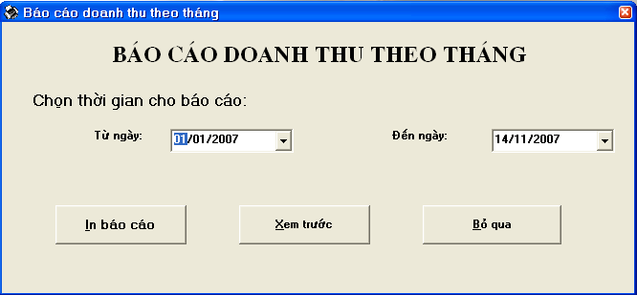

3.2.12 Giao diện xem báo cáo doan thu theo nhóm sách
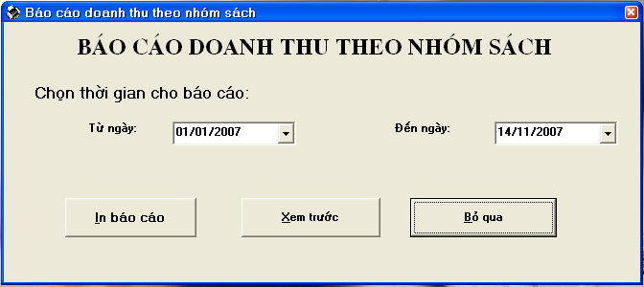

2.3 .Thiết kế báo cáo

2.3.1 Các nguyên tắc khi thiết kế báo cáo
- Báo cáo phải đơn giản, dễ hiểu và dễ giải thích:
  - Bao gồm tiêu đề.
  - Ghi rõ ngày giờ phát hành.
  - Có các phần ghi thông tin chung.
- Thông tin phải được thể hiện ở dạng người dùng bình thường không được tuỳ ý sửa chữa.
- Thông tin hiển thị phải hài hoà giữa các trang.
- Cung cấp cách di chuyển giữa các ô thật sự đơn giản.
- Thời gian xuất báo cáo phải được kiểm soát.
- Một số hình thức báo cáo phải được sự đồng ý của công ty.

Dưới đây là một số nguyên tắc thiết kế báo cáo dưới dạng biểu mẫu
Vấn đề | Nguyên tắc | Ví dụ
Page size | Chuẩn là (8½” x 11”) và (8½” x14”)
Page  Orientation | Kiểu Portrait được ưa chuộng vì quen thuộc, nhưng nếu có nhiều cột thì phải dùng kiểu landscape
  Portrait
  landscape
Page  Headings | Ít nhất phải chứa tiêu đề báo cáo, ngày tháng, thời gian và số trang
  JAN 4, 2004 Page 4of 8
  Oversubscriptions By Course
Report  Legends | Là chú thích về chữ viết tắt, ký hiệu, màu sắc trong báo cáo, có thể trình bày ở đầu và cuối
  REPORT LEGEND
  SEATS – Number of seats in classroom
  LIM – Course Enrollment limit

Kết luận
Trong tiến trình hội nhập nền kinh tế thế giới của nước ta hiện nay, tin học hoá ngày càng đóng vai trò quan trọng và trở thành xu thế phát triển tất yếu của mỗi tổ chức. Đặc biệt, đối với các ngân hàng và siêu thị thì nhu cầu áp dụng tin học là một trong những chiến lược hàng đầu.
Qua thời gian thực tập tại Giới thiêụ chung về công ty cổ phần thương mại thái hưng, em đã được tìm hiểu và tiếp cận với một quy trình sản xuất phần mềm chuyên nghiệp. Đồng thời, em cũng được đến tìm hiểu, và nghiên cứu nghiệp vụ bán sách và lưu kho tại công ty cổ phần sách thương mại thái hưng. Những kiến thức và kinh nghiệm bổ ích đó đã giúp em rất nhiều trong quá trình xây dựng đề tài của mình.
Đề tài “Quản lý bán hàng của Một cửa hàng sách” được xây dựng dựa trên việc phân tích Hệ thống thông tin, sử dụng ngôn ngữ lập trình Visual Studio 6.0, Hệ quản trị CSDL Microsoft Access cùng công cụ thiết kế báo cáo Crystal Report 8.5. Đề tài đã tạo ra một chương trình thể hiện các chức năng tổng quan theo yêu cầu của Hệ thống thông tin quản lý tại Nhà xuất bản.
Mục tiêu của đề tài là xây dựng một phần mềm trợ giúp nghiệp vụ bán sách tại Nhà xuất bản. Tuy nhiên, phần mềm này cũng có thể ứng dụng để triển khai cho các cửa hàng, siêu thị vừa và nhỏ khi họ muốn tin học hóa công tác quản lý hoặc đã tin học hóa nhưng muốn ứng dụng công nghệ mã vạch trợ giúp nghiệp vụ tốt hơn.
Do thời gian và năng lực còn hạn chế nên Phần mềm em xây dựng không tránh khỏi những sai sót và không đáp ứng hết các yêu cầu thực tế đưa ra. Song, nếu có điều kiện trong tương lai em sẽ phát triển triển thêm để phần mềm hoàn thiện hơn.
Em xin chân thành cảm ơn!

Danh mục tài liệu tham khảo
1. Giáo trình Hệ thống thông tin quản lý của TS – Trương Văn Tú và TS Trần Thị Song Minh
2. Giáo trình Kế toán máy của TS Trần Thị Song Minh
3. Giáo trình Cấu trúc dữ liệu và giải thuật của PGS Hàn Viết Thuận
4. Giáo trình Cơ sở dữ liệu 1 của ThS Trần Công Uẩn
5. Giáo trình Cơ sở dữ liệu 2 của ThS Trần Công Uẩn
6. Sách Nhập môn cơ sở dữ liệu quan hệ của Lê Tiến Vương

